PREVERJANJE ZNANJA – besede nagajivke, neumetnostna besedila

Ime in priimek: ____________________ Datum:_____________

1. Povedi dopolni z manjkajočimi črkami.
Čebele nabirajo med . Jezero je prekril led . Ni si umil nog . Zajček je stekel v gozd. Au, udaril sem se ob rob omare! Z vlakom se je odpeljal domov. Pri vodnjaku se je znašel mlad turist. Pot vodi na hrib. Povedal nam je, od kod je prišel. Gostje so se sezuli v predsobi. Na podstrešju sta se skrivala polha.

2. Obkroži pravilno črko.

DROBI Š / Ž PLU G/H OBRA S / Z LABO D / T POL Š / Ž SNE K / G GOLO B / P RO V / U KO L / V MISE U / L

3. Preberi in popravi, kar je narobe. Napiši pravilno poved. Če si pozabil na popravna znamenja jih dopiši!

Maja se je z kolesom najprej odpeljala k Gašperju, nato pa še h Heleni.
Maja se je s kolesom najprej odpeljala k Gašperju, nato pa še k Heleni.

Otroci so s žogo razbili ogledalo, zato so stekli h hišniku.
Otroci so z žogo razbili ogledalo, zato so stekli k hišniku.

Ana je šla z sestrico h babici, ki ju je čakala z kosilom.
Ana je šla s sestrico k babici, ki ju je čakala s kosilom.

4. Popravi, kar je narobe, in povedi ponovno zapiši. Če si pozabil na popravna znamenja jih dopiši!
Zakaj jaka danes ne bo piu soka!

Zakaj Jaka danes ne bo pil soka?

Kdaj bo šla nina u kranj po nove čevle?

Kdaj bo šla Nina v Kranj po nove čevlje?

5. Katera beseda manjka? Izberi in pravilno napiši.

gozd, gost
Oče je odšel v gozd nabirat gobe.
Popoldne je na cestah gost promet.
Gost je poklical natakarja, da bi naročil kosilo.

cev, cel
V kuhinji se nam je zamašila odtočna cev.
Matjaža boli trebuh, ker je pojedel cel zavitek sladoleda.

suhljat, suhljad
Dedek nabira v gozdu suhljad, da bo z njo lažje podkuril v peči.
Mama pravi, da moram več jesti, ker sem tako suhljat.

trenerka, trenirka
Upam, da se mi pri plazenju skozi grmovje, ne bo strgala trenirka_.
Pri igranju košarke nas nadzira stroga trenerka.

plod, plot
Mihec je na begu pred jeznim bratom skočil čez visok plot.
Z jablane je padel zadnji plod.

jurček, Jurček
Očka in Jurček sta šla v gozd.
Ob gozdni poti je rastel velik jurček.

6. Oglej in preberi besedilo ter odgovori na vprašanja!

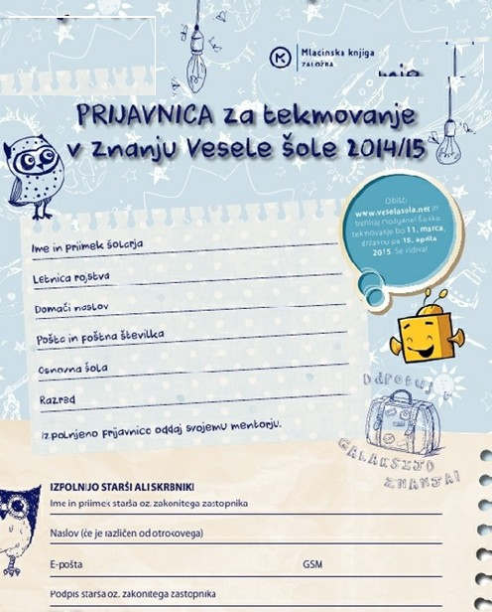
- Kako imenujemo predstavljeno besedilo? Predstavljeno besedilo se imenuje prijavnica.
- Komu je besedilo namenjeno? Besedilo je namenjeno učencem, ki se želijo prijaviti na tekmovanje v znanju iz Vesele šole.
- Kdo mora prijavnico podpisati? Prijavnico morajo podpisati starši.
- Komu oddaš prijavnico? Prijavnico oddaš svojemu mentorju.
- Kdo objavlja prijavnico? Prijavnico objavlja organizator Vesele šole.

